## ***Preguntas de repaso:***

(Sin apuntes, intenta resolver el siguiente cuestionario)

1. ¿Qué es un periférico?
2. ¿Cuál es la diferencia entre un periférico de entrada y uno de salida? Mencioná un ejemplo de cada uno.
3. Define con tus palabras Tecnología de la información
4. ¿En qué año se creó la Pascalina?
5. ¿Qué funciones cumple la unidad central de procesamiento (CPU)?
6. ¿Cuando hablamos de arquitectura interna a que nos referimos? ¿Ademas, qué componentes forman parte de la arquitectura interna de una computadora?
7. ¿Qué es una instrucciòn?
8. ¿Qué puedes decir con respecto a esta imagen? Describe cada uno de sus niveles

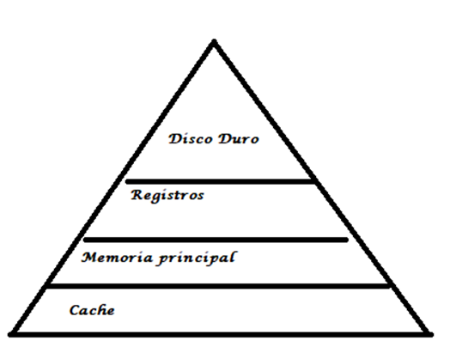

## ***Respuestas***

1. Los periféricos son dispositivos que se conectan a la computadoras y sirven para ingresar datos, mostrar información y almacenar archivos.
2. La diferencia es que uno ingresa datos a la computadora y el otro recibe. Ejemplo: el teclado es un periférico de entrada y un monitor es un periférico de salida, en cambio el pendrive es un periférico de entrada y salida.
3. Es el uso de equipos de telecomunicación y computadoras, para la edición, transmisión, almacenamiento y procesamientos de datos.
4. La Pascalina se creó en el año 1642.
5. Cumple la función de dirigir el comportamiento de la PC, permite el traslado de información entre la CPU, la memoria y otros dispositivos.
6. Nos referimos al diseño, la estructura y la interconexión de los componentes internos. Los elementos que forman partes de la arquitectura interna son: registros, cache, memoria RAM, almacenamiento secundaria y almacenamiento terciaria
7. Una instrucción es un orden que forma parte del programa, y que le dice a la computadora exactamente que hacer y con qué datos hacerlo
8. Lo principal que puedo decir es que está mal ordenada respecto a la jerarquía de memorias. Primero iría Registros, luego caché, memoria principal y disco duro.

Registros: Son memorias internas del CPU, tienen una capacidad pequeña pero un a velocidad extremadamente rápida

Caché: Está dentro o muy cerca de la CPU, almacena datos y archivos de uso frecuentes para reducir el tiempo de acceso a la RAM.

Memoria Principal: Almacena programas y datos mientras se ejecutan, es volátil, esta tiene mayor capacidad de almacenamiento pero es más lenta.

Disco Duro: Tiene gran capacidad y es no volátil, es mas lenta que la RAM, se utiliza para guardar el sistema operativo, programas y archivos de forma permanente.